**机　电　简　报**

**2017年9月**

**机电工程学院党委编 2017年10月10日**

**1、学院喜迎2017级新生**

9月是新生入学报到的日子。今年我院共招收各级各类新生共624名。其中，本科生481名、硕士研究生142名、博士研究生3名、外国留学生10名。目前，学院各类全日制在校生共有2400名。

**2、学院党委对教工党支部设置进行调整**

为将党支部工作与学院的教学科研业务工作更紧密结合，充分调动教师工作的积极性，发挥党组织的思想引领作用和战斗堡垒作用，增强党组织的凝聚力和战斗力。根据学院二级机构设置调整情况以及学院教工党员实际情况，学院党委将原有的5个教工党支部调整为8个，增设了疏浚中心党支部和实验中心-工训中心党支部。调整后的教工党支部，设置更为科学，结构更为合理，为学院教学科研事业的健康发展提供了有力的组织保障。

**3、学院喜获2017年江苏省高等教育教学成果二等奖1项**

日前，省教育厅下发《关于公布2017年江苏省教学成果奖获奖项目的通知》（苏教人﹝2017﹞15号）文件，河海大学获得一等奖3项、二等奖5项。其中由学院廖华丽教授领衔申报的《聚焦“解决复杂工程问题能力”，构建机械工程专业工程科技人才培养模式》荣获二等奖。江苏省高等教育教学成果奖每四年评选一次。2017年全省高校共申报高等教育教学成果奖近800项，最终评选出特等奖、一等奖、二等奖获奖项目399项。

**4、倪福生老师获“常州市师德先进个人”称号**

9月9日，在第33个教师节前夕，常州市教育局举行2017年教师节表彰大会，授予教育系统20名同志为常州市第五届“师德标兵”称号、20名同志为常州市第五届“师德先进个人”称号，机电工程学院倪福生老师获“常州市师德先进个人”称号。此次评选，旨在大力弘扬崇高的师德风范，深入推进师德师风建设，树立一批具有高尚师德、为人师表、敬业爱生、教书育人的先进教师典型。

**5、海峡两岸基于文化创意产业+的设计服务发展论坛圆满结束**

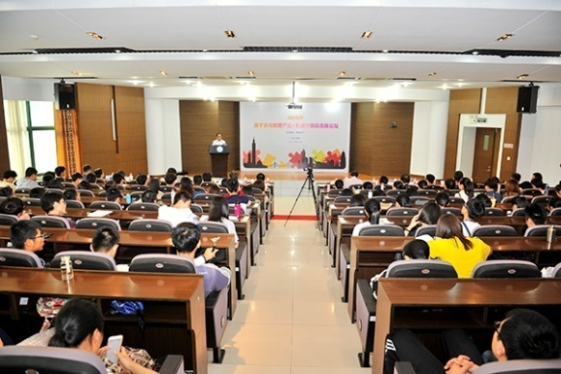由我院申办的海峡两岸基于文化创意产业+的设计服务发展论坛于9月24日—29日圆满完成，本次论坛也是教育部批准立项的2017年对台教育交流项目。

在9月26日上午举行的开幕式上，来自台湾成功大学、亚洲大学、高雄第一科技大学的专家学者，市台办、市经信委、市科协、武进国家高新区、市工业设计协会等部门负责人出席活动。来自台湾的专家学者、乱针绣非物质文化遗产传承人以及我校工业设计老师，围绕论坛主题共开展了多场学术报告；论坛期间，与会专家还参加了研究生的论文开题报告，召开设计学科发展专家咨询座谈会，参观学生工业设计作品展等。

**6、学院完成研究所（中心）人员调整**

经本人自愿报名并经研究所（中心）和学院审定，各研究所（中心）组成人员调整工作顺利结束。在原有六个研究所（中心）的基础上，增设特种机器人技术研究所。此次重组后，各研究所（中心）将进一步加强自身建设，凝练研究方向，不断提升科研实力和创新能力，使研究所（中心）成为学院学科建设、科学研究、研究生培养和社会服务的重要载体。

**7、学院开展大学生涯启航周活动**

9月4日至10日，学院对2017级新生开展了大学生涯启航周活动。学院制定了大学生涯启航周活动计划，具体活动内容包括开学第一课、梦想公开课、青春梦启航、青春梦剧场、青春拓展营、青春修炼营和青春你我他团体辅导等入学教育活动，让广大新生尽快融入大学生活，开启精彩人生梦想。

**8、学院成立两个学术交流专题工作组**

为活跃学术氛围、促进学术交流，全面助力学院科学研究工作，经各研究所（中心）讨论推荐，学院成立学术交流组、基金项目咨询组两个专题工作组。学术交流组负责在学院层面及各个研究所（中心）内部，定期组织开展学术交流活动，增进教师间研究方向深入了解，整合开发现有学术资源，同时带动青年教师尽快熟悉科研业务；基金项目咨询组，主要针对学院教师自然科学基金的申报、科研思路的拓展、科学问题的凝炼以及基金在研期间阶段性总结等开展专题学术活动。

**9、圆满完成2018年免试攻读硕士研究生推荐工作**

2018年免试攻读硕士研究生推荐工作，在经过个人申请、资格审查、综合考核等环节后，最终共56名同学获得免试推荐资格，其中2人为西部支教团计划、2人为赴法计划、2人为助管计划、6人为创新创业特别推荐计划。学院通过实施“创新群体班”、“优秀学生夏令营”等举措，加强优质生源的组织工作，共接收本校26名推免生。

**10、严波老师的科普专著获2017年江苏省优秀科普作品**

日前，由省科协、省文明办、省新闻出版广电局、省科技厅等联合举办的2017年江苏省优秀科普作品评选推介活动评审工作圆满结束，共有53 件作品获奖，其中一等奖10件，二等奖17件，三等奖26件。由严波老师编著的文化遗产知识科普作品——《常州古桥文化研究及保护》获得三等奖，严波老师目前担任常州市科普创作协会理事，常州市科普讲师团成员。

**11、团学组织开展第三十三个教师节庆祝活动**

今年9月10日是我国第33个教师节，学院团学组织开展了以“师恩难忘”为主题开展了系列服务行动。同学们通过我想对你说、座谈会、送贺卡、送电子贺卡等形式表达对教师的感谢与祝福。增进了师生感情，密切了师生关系。

**本期编辑：丁显有、张静辉、辛绍权、郭小宁、李俊**

**审 核：秦进东、乔熙**